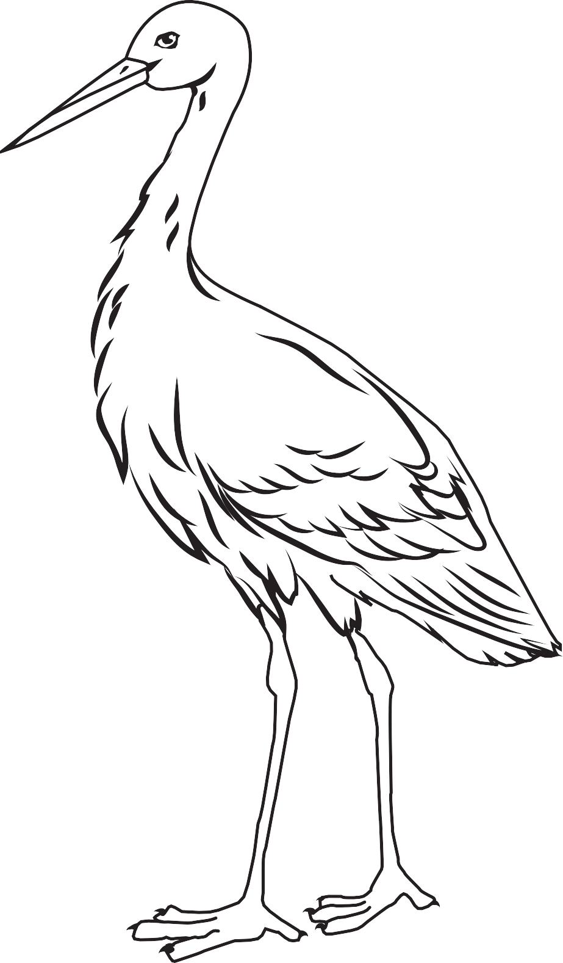

Malowanka pochodzi z serwisu www.przedszkola.edu.pl

Popraw kropkowane linie, a gdy skończysz, pokoloruj starannie obrazki.
Wszelkie prawa zastrzeżone BystreDziecko.pl

Imię: Data:

